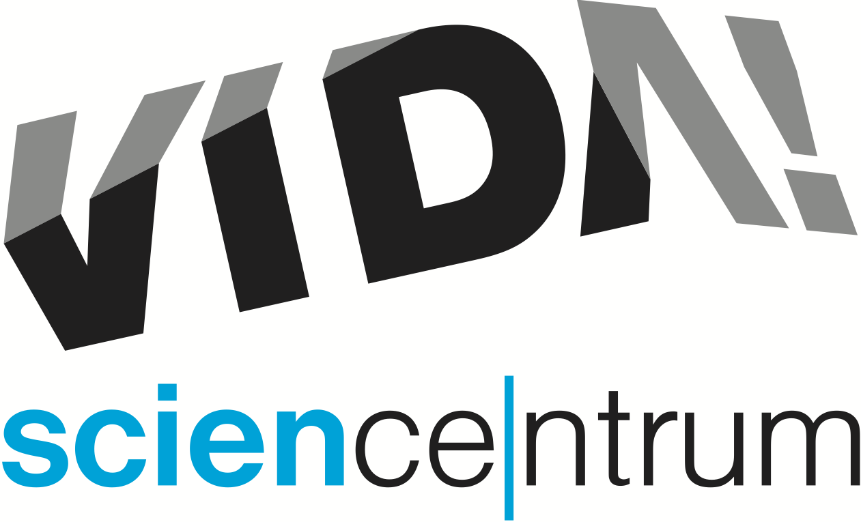
VIDA! slaví tři roky od otevření
tisková zpráva │ Brno │22. 11. 2017
Moravian Science Centre Brno,
příspěvková organizace
Křížkovského 554/12
603 00 Brno
tel: (+420) 730 896 545
info@vida.cz, www.vida.cz

710 tisíc návštěvníků, 3800 programů pro školy, 3540 představení se zábavnými pokusy, 225 externích akcí, 550 programů pro rodiny, 39 příměstských táborů, 19 večerních party, 11 dočasných výstav, nespočet hodin vylepšování interaktivních exponátů – to jsou tři roky fungování zábavního vědeckého parku VIDA! „Naši nabídku neustále rozšiřujeme, výsledkem je rostoucí návštěvnost. V minulém roce k nám dorazilo 235 000 lidí, letos to bylo ještě o 15 000 více. Objevovat, jak funguje svět kolem nás prostřednictvím hravé expozice, lidi zkrátka baví,“ řekl Lukáš Richter, ředitel VIDA! science centra.
VIDA! oslaví své 3. narozeniny nejprve s dospělými návštěvníky 1. prosince na večerní party VIDA! After Dark. Hned poté, v sobotu 2. 12. a v neděli 3. 12. 2017, chystá pro rodiče s dětmi Narozeninový víkend. „Návštěvníci se mohou těšit na jedinečné pokusy zaměřené na zvuk i na výrobu netradičních hudebních nástrojů. Akci také mohou využít k návštěvě naší dočasné výstavy Cirkus Mechanikus,“ zve Sven Dražan, manažer programu VIDA!
K prosincové nabídce také patří Víkendové labodílny Vůně Vánoc, kde si zájemci vyrobí například instantní sníh nebo šumivou kouli do vany. Od prosince začne VIDA! uvádět i nové představení se zábavnými pokusy. „Show se jmenuje Kolo a je věnovaná 200. výročí vynálezu bicyklu. Je to v pořadí už deváté autorské představení, které má možnost veřejnost zhlédnout v našem Divadle vědy,“ upřesnil Dražan. Na Nový rok, stejně jako v předchozích dvou letech, chystá VIDA! 20% slevu na vstupné.

VIDA! třetím rokem
Třetí rok existence brněnského science centra byl opět úspěšný. „Hostili jsme tři dočasné výstavy – Klamárium, Hlavolamy a Cirkus Mechanikus. Také jsme vyhověli přání našeho zřizovatele, Jihomoravského kraje, a nyní jsme schopni uvádět veškeré výukové programy určené pro střední školy a druhý stupeň základních škol jak v českém, tak anglickém jazyce. Vybrané programy dokonce nabízíme i v úpravě pro nevidomé a slabozraké. Velikým úspěchem letošního roku bylo vítězství našich performerů v celoevropské soutěži Science me! v německém Hannoveru,“ shrnuje uplynulý rok Richter.

Kolo – nová science show ke 200. výročí vynálezu jízdního kola
Letos uplynulo 200 let od doby, kdy Karel Drais vynalezl tzv. draisinu, tedy kolo bez pedálů, které je považováno za předchůdce dnešního jízdního kola. „Rádi lidem přibližujeme fyzikální jevy na věcech, se kterými se denně setkávají. Kolo je k tomu ideálním prostředkem – dokáže přiblížit hned několik principů najednou: zákon setrvačnosti, dostředivou sílu, tření, gyroskopický jev, odpor vzduchu, elektromagnetickou indukci a skládání barev,“ řekl k nové show jeden z jejích tvůrců Aleš Pilgr. „Divákům postupně dojde, kolik jevů je potřeba, abychom mohli jet na kole a nespadli,“ doplňuje Janet Prokešová, další spoluautorka představení.
Ve VIDA! se science show uvádějí minimálně třikrát denně a jsou v ceně vstupného. Rozpis a začátky představení lze najít na www.vida.cz/scienceshow.

VIDA! plány
„I v příštím roce bychom rádi návštěvníkům přinesli něco nového. Proto připravujeme promítání nového 3D filmu Predátoři se zdařilým dabingem Hynka Čermáka, další dočasné výstavy a především otevření venkovní expozice,“ sdělil Richter. Na projektu venkovní expozice se pracuje už víc než rok. „Podle hotového architektonického návrhu se počítá s řadou přírodních prvků, které umocní relaxační dojem celého prostoru. Venkovní expozice se tak stane příjemným protipólem k rušnému prostoru uvnitř,“ doplnil Ondřej Hlouša, manažer expozice VIDA! Také výukové programy pro školy se budou i nadále obměňovat, stejně jako centrum počítá s pořádáním akcí pro rodiče s dětmi a party po setmění. „Z akcí pro rodiny už teď připravujeme únorovou dvoudenní událost VIDA! Roboti a pro všechny starší patnácti let, kteří rádi luští šifry, noční šifrovací dobrodružství VIDAMISE. Určitě také na podzim zopakujeme úspěšný Bastlfest – festival kutilství,“ prozradil Dražan.

Přání hejtmana
Ke třetím narozeninám pogratuloval centru také hejtman Jihomoravského kraje Bohumil Šimek. „Velmi mne těší, že za tři roky svého fungování VIDA! science centrum stále více přitahuje veřejnost všech věkových kategorií. Roste přitom počet těch, kteří se vracejí. VIDA! science centrum patří mezi nejnavštěvovanější turistické atrakce jižní Moravy. Spojuje se zde zábava i výuka a zájem o přírodovědné a technické obory. Kraj podporuje vědu a výzkum dlouhodobě, pro rok 2018 počítáme s dalším rozšířením expozic. VIDA! má od nás vždy zelenou,“ popřál hejtman.

PROSINCOVÝ PROGRAM

VIDA! After Dark: Zvuk
po setmění / bez křiku / s barem a hudbou
pátek 1. prosince 2017, 19.00–23.00
vstupné: 100 Kč
www.vida.cz/afterdark

Narozeninový víkend VIDA!
víkend 2. a 3. 12. 2017, 10.00–18.00
vstupné: běžné
www.vida.cz/narozeniny

Vůně Vánoc
Víkendové labodílny pro rodiny s dětmi
každou prosincovou sobotu a neděli od 9. 12. do 23. 12. 2017
30minutový program v Labodílně, přesné začátky se dozvíte na pokladně
www.vida.cz/labodilny

Vánoce a novoroční sleva
Na Štědrý den a 1. svátek vánoční bude mít VIDA! zavřeno. Už od 26. 12. 2016 však opět přivítá své návštěvníky. Otevírací dobu během celých vánočních prázdnin najdete na www.vida.cz/kontakt. Na neděli 1. 1. 2017 je připravena 20% sleva na veškeré vstupné.

VIDA! science centrum
Křížkovského 12, Brno
www.vida.cz
www.facebook.com/vidabrno

Zábavní vědecký park VIDA! provozuje Moravian Science Centre Brno, příspěvková organizace Jihomoravského kraje.
Moravian Science Centre Brno, p. o. je členem České asociace science center.

